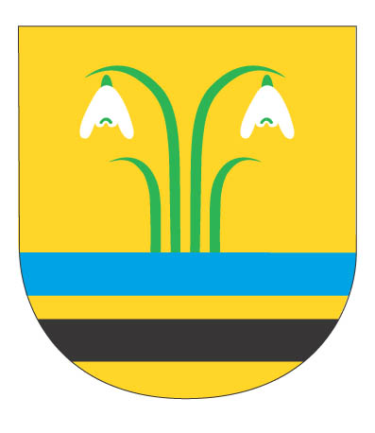

Naše zn. : 9/2017
Vyřizuje: Mrázková
Datum : 23.1.2017
Roudnické městské služby, příspěvková organizace
Žižkova 2482
413 01 Roudnice nad Labem
IČO : 46773851
DIČ : CZ46773851

Věc: Objednávka na odvoz komunálního odpadu na rok 2017.

Objednáváme odvoz komunálního odpadu z naší obce na rok 2017.

S pozdravem Šárka Mrázková
starostka

